
ei
责任编辑：金玉女
电 话：86-13521464166
传 真：86-010-85725030
编辑邮箱：jyn@chinaccm.com
地址：北京市朝阳区高碑店古家具一条街1616号（邮编：100124）



目 录

中华商务网甲醇周度报告 - 3 -
甲醇价格周对比及走势图 - 3 -
甲醇出厂价格周对比 - 3 -
甲醇市场价格对比 - 7 -
甲醇市场价格走势图 - 7 -
醋酸价格周对比及走势图 - 8 -
醋酸出厂价格对比 - 8 -
醋酸市场价格对比 - 9 -
醋酸市场价格走势图 - 9 -
甲醇港口库存及指数图 - 9 -
期货市场 - 10 -
开盘： - 10 -
收盘： - 11 -
中商网评 - 11 -
本周国内甲醇市场回顾及后市预测 - 11 -
本周国内冰醋酸市场回顾及后市预测 - 13 -
国际市场 - 13 -
甲醇：西北欧甲醇现货市场快报 - 13 -
甲醇：亚洲甲醇现货市场快报 - 14 -
甲醇：美国甲醇现货市场快报 - 14 -
甲醇：欧美亚市场收盘价 - 15 -
甲醇：欧美收盘价格走势图 - 16 -
甲醇：亚洲收盘价格走势图 - 17 -

中华商务网甲醇周度报告

甲醇价格周对比及走势图

甲醇出厂价格周对比
单位：元/吨
地区 | 生产厂家 | 2021/1/7 | 2020/12/31 | 均价涨跌 | 价格类型
东北 | 中煤龙化哈尔滨煤化工有限公司 | 0 | 0 | 0 | 出厂价
东北 | 大庆油田化工有限公司 | 2400 | 2400 | 0 | 出厂价
东北 | 通化化工股份有限公司 | 0 | 0 | 0 | 出厂价
东北 | 锦西天然气化工有限责任公司 | 2600 | 2600 | 0 | 出厂价
东北 | 黑龙江宝泰隆化工 | 2600 | 2600 | 0 | 出厂价
东北 | 黑龙江黑化集团有限公司 | 0 | 0 | 0 | 出厂价
华东 | 上海焦化有限公司 | 2240 | 2340 | -100 | 出厂价
华东 | 兖矿国宏化工 | 2240 | 2340 | -100 | 出厂价
华东 | 兖矿峄山化工有限公司 | 2240 | 2340 | -100 | 出厂价
华东 | 兖矿鲁南化肥厂 | 0 | 0 | 0 | 出厂价
华东 | 安徽三星化工有限责任公司 | 2425 | 2450 | -25 | 出厂价
华东 | 安徽临泉化工股份有限公司 | 2425 | 2450 | -25 | 出厂价
华东 | 安徽昊源化工有限责任公司 | 2450 | 2420 | 30 | 出厂价
华东 | 山东兖矿国际焦化有限公司 | 2240 | 2340 | -100 | 出厂价
华东 | 山东明水大化集团 | 2290 | 2290 | 0 | 出厂价
华东 | 山东润银生物化工 | 2250 | 2290 | -40 | 出厂价
华东 | 山东联盟化工股份有限公司 | 2250 | 2290 | -40 | 出厂价
华东 | 山东鲁西化工集团有限责任公司 | 0 | 0 | 0 | 出厂价
华东 | 新能凤凰(滕州)能源公司 | 2300 | 2340 | -40 | 出厂价
华东 | 江苏恒盛化肥有限公司 | 2310 | 2300 | 10 | 出厂价
华东 | 江苏润丰生化有限公司 | 0 | 0 | 0 | 出厂价
华东 | 浙江晋巨化工有限公司 | 0 | 0 | 0 | 出厂价
华东 | 腾州盛隆煤焦化有限责任公司 | 2250 | 2270 | -20 | 出厂价
华中 | 永煤集团濮阳龙宇化工有限责任公司 | 0 | 0 | 0 | 出厂价
华中 | 河南中原大化 | 0 | 0 | 0 | 出厂价
华中 | 河南大通化工股份有限公司 | 0 | 0 | 0 | 出厂价
华中 | 河南延化化工有限公司 | 0 | 0 | 0 | 出厂价
华中 | 河南心连心化工有限公司 | 2300 | 2300 | 0 | 出厂价
华中 | 河南晋开集团武陟绿宇化工有限公司 | 0 | 0 | 0 | 出厂价
华中 | 河南永城龙宇煤化工 | 0 | 0 | 0 | 出厂价
华中 | 河南煤气(集团)义马气化厂 | 0 | 0 | 0 | 出厂价
华中 | 河南省卫辉市豫北化工有限公司 | 0 | 0 | 0 | 出厂价
华中 | 河南省骏马化工集团有限公司 | 0 | 0 | 0 | 出厂价
华中 | 河南蓝天集团 | 0 | 0 | 0 | 出厂价
华中 | 河南鹤璧宝马化肥厂 | 0 | 0 | 0 | 出厂价
华中 | 湖北三宁化工股份有限公司 | 2500 | 2610 | -110 | 出厂价
华中 | 湖北宜化集团有限责任公司 | 0 | 0 | 0 | 出厂价
华中 | 湖北当阳市华强化工有限公司 | 2500 | 2610 | -110 | 出厂价
华中 | 湖南宜化化工有限责任公司 | 0 | 0 | 0 | 出厂价
华北 | 丰喜肥业(集团)股份有限公司 | 2260 | 2260 | 0 | 出厂价
华北 | 大同煤矿集团大优化工有限责任公司 | 2010 | 2050 | -40 | 出厂价
华北 | 山西兰花清洁能源 | 2200 | 2200 | 0 | 出厂价
华北 | 山西天泽煤化工股份有限公司 | 1970 | 1970 | 0 | 出厂价
华北 | 山西建滔万鑫达 | 2180 | 2160 | 20 | 出厂价
华北 | 山西晋丰煤化工有限责任公司 | 1970 | 1970 | 0 | 出厂价
华北 | 山西焦化股份 | 2180 | 2150 | 30 | 出厂价
华北 | 山西长冶建滔潞宝 | 2200 | 2200 | 0 | 出厂价
华北 | 河北唐山中润化工 | 2240 | 2380 | -140 | 出厂价
华北 | 河北旭阳焦化有限公司 | 2250 | 2300 | -50 | 出厂价
华北 | 河北正元化工集团 | 0 | 0 | 0 | 出厂价
华北 | 河北金源化工股份有限公司 | 2400 | 2400 | 0 | 出厂价
华北 | 河北金石化肥集团有限责任公司 | 2400 | 2400 | 0 | 出厂价
华北 | 霍州市化学工业有限责任公司 | 0 | 0 | 0 | 出厂价
华南 | 中海石油建滔化工有限公司 | 2515 | 2455 | 60 | 出厂价
华南 | 福建省顺昌富宝实业有限公司 | 0 | 0 | 0 | 出厂价
西北 | 兖州煤业榆林能化有限公司 | 2020 | 2080 | -60 | 出厂价
西北 | 内蒙古博源联合化工有限公司 | 0 | 0 | 0 | 出厂价
西北 | 内蒙古庆华集团庆华物流 | 2100 | 2100 | 0 | 出厂价
西北 | 内蒙古苏里格天然气化工股份有限公司 | 0 | 0 | 0 | 出厂价
西北 | 内蒙新奥能源化工有限公司 | 2000 | 2050 | -50 | 出厂价
西北 | 宁夏宝丰能源集团有限公司 | 0 | 0 | 0 | 出厂价
西北 | 巴州东辰工贸有限公司 | 0 | 0 | 0 | 出厂价
西北 | 陕西榆林天然气化工有限责任公司 | 0 | 0 | 0 | 出厂价
西北 | 陕西渭河煤化工集团有限责任公司 | 0 | 0 | 0 | 出厂价
西北 | 陕西神木化学工业有限公司 | 2100 | 2100 | 0 | 出厂价
西北 | 陕西黑猫焦化 | 2200 | 2300 | -100 | 出厂价
西北 | 青海格尔木 | 0 | 0 | 0 | 出厂价
西南 | 中国石化四川维尼纶厂 | 2550 | 2750 | -200 | 出厂价
西南 | 云南云峰化学工业公司 | 2605 | 2605 | 0 | 出厂价
西南 | 云南云维集团有限公司 | 2605 | 2605 | 0 | 出厂价
西南 | 四川江油市胜峰天然气化工厂 | 0 | 0 | 0 | 出厂价
西南 | 四川泸天化股份有限公司 | 0 | 0 | 0 | 出厂价
西南 | 建滔天然气化工(重庆)有限公司 | 0 | 0 | 0 | 出厂价
西南 | 柳州化工股份有限公司 | 2605 | 2605 | 0 | 出厂价
西南 | 贵州兴化公司 | 0 | 0 | 0 | 出厂价

甲醇市场价格对比

单位：元/吨
产品名称 | 地区 | 省份 | 2021/1/7 | 2020/12/31 | 均价涨跌 | 价格类型 | 价格说明
甲醇 | 东北 |  | 2225 | 2350 | -125 | 市场价
甲醇 | 华东 | 山东 | 2265 | 2275 | -10 | 市场价
甲醇 | 华东 | 江苏 | 2440 | 2410 | 30 | 市场价
甲醇 | 华东 | 江苏 | 2447.5 | 2402.5 | 45 | 市场价 | 港口出罐
甲醇 | 华东 | 浙江 | 2535 | 2470 | 65 | 市场价
甲醇 | 华东 | 浙江 | 2535 | 2470 | 65 | 市场价 | 港口出罐
甲醇 | 华中 |  | 2250 | 2230 | 20 | 市场价
甲醇 | 华北 | 山西 | 2105 | 2150 | -45 | 市场价
甲醇 | 华北 | 河北 | 2175 | 2225 | -50 | 市场价
甲醇 | 华南 |  | 2495 | 2455 | 40 | 市场价 | 国产送到
甲醇 | 华南 |  | 2495 | 2455 | 40 | 市场价 | 港口出罐
甲醇 | 西北 |  | 1805 | 1830 | -25 | 市场价
甲醇 | 西南 | 云南 | 2605 | 2605 | 0 | 市场价
甲醇 | 西南 | 四川 | 2550 | 2750 | -200 | 市场价

甲醇市场价格走势图

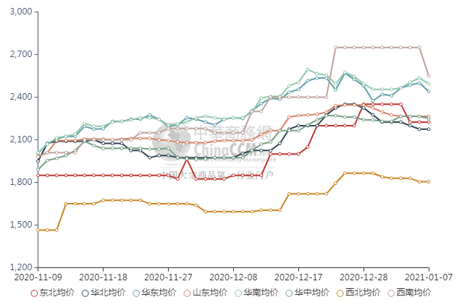

醋酸价格周对比及走势图

醋酸出厂价格对比
单位：元/吨
产品名称 | 地区 | 省份 | 生产厂家 | 2021/1/7 | 2020/12/31 | 均价涨跌 | 价格类型
醋酸 | 华东 | 上海 | 上海吴泾化工有限公司 | 4450 | 4750 | -300 | 出厂价
醋酸 | 华东 | 山东 | 华鲁恒升 | 4050 | 4350 | -300 | 出厂价
醋酸 | 华东 | 山东 | 山东兖矿国泰集团 | 4050 | 4370 | -320 | 出厂价
醋酸 | 华东 | 江苏 | 江苏索普(集团)有限公司 | 4200 | 4600 | -400 | 出厂价
醋酸 | 华中 | 河南 | 河南驻马店顺达化工 | 3700 | 4100 | -400 | 出厂价
醋酸 | 华北 | 河北 | 河北建涛忠信化工有限公司 | 4000 | 4300 | -300 | 出厂价

醋酸市场价格对比
单位：元/吨
产品名称 | 地区 | 省份 | 2021/1/7 | 2020/12/31 | 均价涨跌 | 价格类型
醋酸 | 华东 |  | 3950 | 4350 | -400 | 市场价
醋酸 | 华东 | 山东 | 3950 | 4260 | -310 | 市场价
醋酸 | 华东 | 江苏 | 3875 | 4275 | -400 | 市场价
醋酸 | 华东 | 浙江 | 4025 | 4425 | -400 | 市场价
醋酸 | 华北 |  | 3950 | 4250 | -300 | 市场价
醋酸 | 华南 |  | 3975 | 4400 | -425 | 市场价

醋酸市场价格走势图
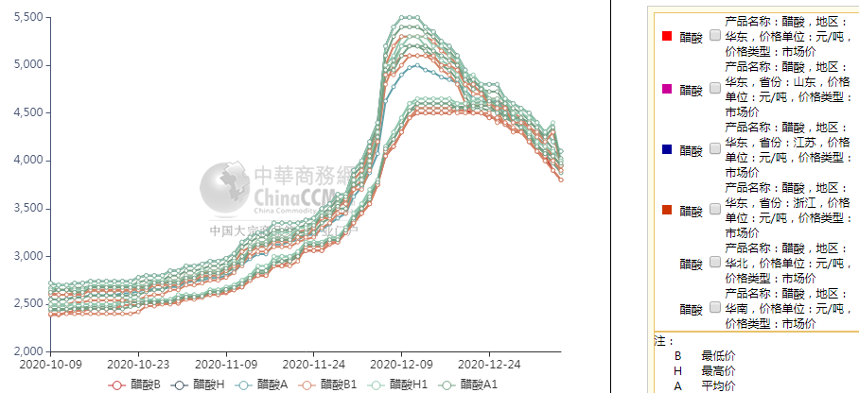

甲醇港口库存及指数图
单位：万吨
区域 | 12月30日 | 1月6日
江苏 | 72.28 | 71.82
浙江 | 27.5 | 21.9
华东总计 | 99.78 | 93.72
广东 | 8.72 | 12.26
福建 | 1.82 | 4.75
华南总计 | 10.54 | 17.01
港口总计 | 110.32 | 110.73

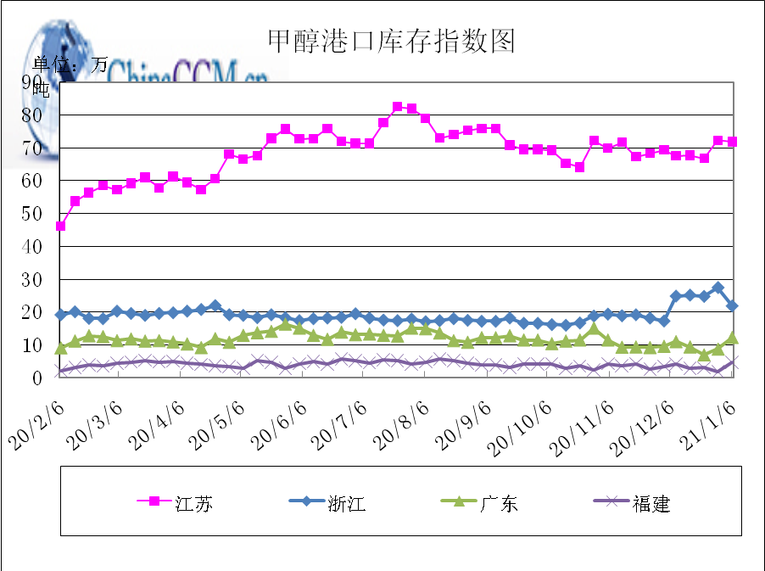

期货市场

开盘：
甲醇期货开盘：2021年1月7日（星期四）郑州商品交易所甲醇期货主力合约MA2105开盘2386，截稿前新价2361，成交78万余手。

收盘：
甲醇期货收盘：2021年1月7日星期四，今日郑州商品交易所甲醇期货主力合约下跌，尾盘收阴。今日MA2105合约开盘于2386元/吨，最高价为2392元/吨，最低价为2335元/吨，尾盘收于2380元/吨，较上一交易日跌29，跌幅为1.2%，今日合约成交量为1461009手，截止收盘MA2105合约持仓量为939591手，较上一交易日减少47726手。

中商网评

本周国内甲醇市场回顾及后市预测
中商网讯：本周, 甲醇市场弱势震荡为主，心态一般。山东地区甲醇价格小幅下滑;华中地区甲醇市场偏强整理;华北地区甲醇市场下行;西南地区甲醇市场暂稳;西北地区市场重心下移，部分已停售。上游甲醇工厂库存整体不高，部分厂家仍处于停售状态，但西北新装置投产，对业者心态打压，个别厂家价格小幅松动。淮海和环渤海地区维持整理为主，下游当前仍有原料库存，当前对甲醇维持正常采购。但河北疫情对当地交通运输影响较为明显，当地交易较为寡淡。
本周四国内各地区具体甲醇行情如下：

华东市场：

江苏：江苏常州、江阴等地报价在2430-2450元/吨附近，张家港2450元/吨附近。盘面弱势整理，气氛一般，下游补货支撑成交。

安徽：安徽地区甲醇市场盘整，场内交投一般，业者观望为主，部分企业对外报盘在2360-2380元/吨左右。

浙江：浙江宁波港口主要一手商家表示，进口货出库报盘2530-2540元/吨，盘面震荡，业者随行，交投气氛稳定。

山东：山东中东部出厂报价稳定在2250-2290元/吨附近，当地烯烃维持稳定，部分外采，交投气氛平稳；东营、淄博等周边贸易商谈参考价2170-2200元/吨，商谈重心偏高，疫情影响部分区域到货受阻，关注明日招标情况。山东南部企业报价稳定在2240-2250元/吨。临沂当地送到价稳定在2220-2230元/吨，物流货暂无，业者观望。区域内有装置恢复，部分装置近期仍有检修计划。

华中市场：

河南：河北甲醇市场清淡运行，石家庄及周边企业出厂在2150-2200元/吨（现金），重心中低端，疫情对当地物流等各方面影响明显，实质成交有限；唐山参考价格在2240元/吨。

两湖：两湖地区甲醇市场窄幅盘整，场内交投一般，湖北企业主流商谈2450元/吨左右；湖南地区部分贸易商报盘2560-2620元/吨左右。

东北市场：

东北地区甲醇市场稳定，黑龙江企业主流出货在2100-2350元/吨左右，主要贸易商对盘锦送到报盘在2220-2250元/吨。

华北市场：

河北：河北甲醇市场清淡运行，石家庄及周边企业出厂在2150-2200元/吨（现金），重心中低端，疫情对当地物流等各方面影响明显，实质成交有限；唐山参考价格在2240元/吨。

山西：山西甲醇市场稳定，当地主流在2010-2200元/吨：晋城主流稳定在2200元/吨，主要装置月初停车检修；临汾稳定2120-2130元/吨，重心高端；长治企业零售价格稳定在2200元/吨；吕梁企业执行合同为主；大同本周最新价格在2010元/吨。

华南市场：

广东：华南港口甲醇现货早间稍有走弱，BP库和百安库进口货报盘在2490-2500元/吨。

西南市场：

川渝：西南地区甲醇市场偏弱运行，市场交投一般，部分企业主流出货价格在2500元/吨；成都部分贸易商商谈2350-2360元/吨左右。

西北市场：

内蒙古：内蒙古地区北线价格在1980-2020元/吨，南线价格在2020-2080，部分已停售。
陕北：陕西地区陕北市场价格在2000-2020元/吨，关中市场价格在2210-2260元/吨，部分供货给烯烃。

后市预测：
短期国内甲醇市场震荡整理。后期仍需关注外围宏观影响因素、下游需求情况、期货盘面走势、上下游库存情况及运费水平等。

本周国内冰醋酸市场回顾及后市预测
本周，醋酸市场再度走低。国内醋酸装置运行稳定，且近期下游需求缩量，加之接货意向不高，交投稀少的背景下，部分醋酸工厂库存已有所累积，个别压力较大。供需矛盾较为明显，看空后市的情绪下，下游用户多刚需小单接货，但供方为刺激出货低价竞争激烈，市场低价时有听闻，业者心态偏弱。

价格行情方面本周山东价格3950元/吨，较上周下跌310元；江苏价格3875元/吨，较上周下降400元；浙江价格4025元/吨，较上周下降400元；华北价格3950元/吨，较上周下跌300元；华南价格3975元/吨，较上周下跌425元。

后市预测：目前厂家装置运行稳定，市场供应较为充足，考虑部分下游后期进入淡季，预计后期市场继续走跌。

国际市场

甲醇：西北欧甲醇现货市场快报

1月6日，欧洲甲醇现货价格稳定，鹿特丹价为347欧元/吨FOB。甲醇市场继续出现供应紧张的迹象，有传言称缺乏1月份交货的现货供应。市场交投清淡，当天没有听到任何投标。鹿特丹的库存水平自上个月以来有所改善，从12月中旬的20%增加到本周的40%-50%。这主要是由于委内瑞拉和特立尼达和多巴哥的进口增加。尽管如此，消息人士称，由于10月下旬Tomet在俄罗斯的设备出现计划外中断，来自欧洲最大供应商俄罗斯的货物仍然非常有限。消息人士称，展望未来，2月至3月间供应料将改善，欧洲可能会有更多进口。根据标准普尔全球普氏能源资讯的数据，鹿特丹离岸价比CFR中国基准高出约121美元/吨，比美国基准高出约43美元/吨。

甲醇：亚洲甲醇现货市场快报

消息人士称，1月6日，乐观的基本面主导了印度甲醇市场，稀少的报价减少了现货采购，可能会给港口库存带来压力。本周，印度国内的出罐价格基本保持在29卢比/公斤左右，而同期进口货物的贸易谈判名义价格有所上升。两名消息人士称，一家主要供应商为印度进口商提出的销售是，2月份到货的货物价格约为370-375美元/吨。然而，两名消息人士之一表示，由于其他地区的高价，供应商无法向当地提供足够的货物，因此无法提供切实的报价。第三位消息人士称，原计划于12月底抵达印度的近1万吨甲醇仍被推迟，这加剧了供应问题。该消息人士称:“现在货物可能在1月底到达，除了这艘船，下半月看不到任何新的货物抵达。”“这最终肯定会消耗库存。”印度海关部门发布的最新数据显示，去年10月，印度甲醇进口环比增长39%，达到229486万吨，也比去年同期增长31.3%。这一大幅增长可以归因于节日期间经济活动改善，国内下游需求强劲。在中国，非限制性市场的讨论在本周中升温至333- 340美元/吨CFR中国，但交易未能实现，投标报价差距缩小，现货货源供应紧张。东南亚的基本面也同样稳定。据报道，一家主要的区域生产商的工厂由于技术问题而停产，该生产商也在询价现货货物。消息人士称，2月份抵达的中东现货货物很稀少，另一个可行的选择是中国再出口货物，中国价约为335-340美元/吨FOB。与此同时，市场消息人士称，印尼生物柴油生产商对现货货物的购买兴趣不大，因为印尼甲醇生产商Kaltim methanol Industri于1月5日在Bontang重启了其71万吨/年的工厂，目前正在以85%的产能运行。

甲醇：美国甲醇现货市场快报

1月6日，美国现货甲醇价格延续前一日跌势，交易活动沉默。尽管价格下降，但预计从第一季度开始，区域供应将会紧张。有传言称，特立尼达将增加对西北欧的甲醇出口，以填补供应缺口，这可能会进一步导致国内供应紧张。从第一季度末到第二季度初，随着一些新的地区产能的投入，供应状况可能会改善。1月现货甲醇被跌1美分/加仑，为114美分/加仑FOB USG，而报价为115美分/加仑FOB USG。2月现货甲醇跌3美分/加仑，为115美分/加仑FOB USG，此前的报价为116美分/加仑USG离岸价。这一下跌导致即期月和远期月价格之间的价差收窄2美分/加仑至1美分/加仑，但仍保持期货溢价结构。

甲醇：欧美亚市场收盘价

日期 | 产品名称 | 价格类型 | 最低价 | 最高价 | 均价涨跌 | 价格单位
2021-01-06 | 甲醇 | CFR东南亚 | 369 | 371 | 0 | 美元/吨
2021-01-06 | 甲醇 | CFR中国 | 304 | 306 | 0 | 美元/吨
2021-01-06 | 甲醇 | FOB美国主港 | 113.75 | 114.25 | -1 | 美分/加仑
2021-01-06 | 甲醇 | FOB鹿特丹 | 346.5 | 347.5 | 0 | 欧元/吨
2021-01-06 | 甲醇 | 中国国内 | 2467 | 2469 | -25 | 元/吨

甲醇：欧美收盘价格走势图
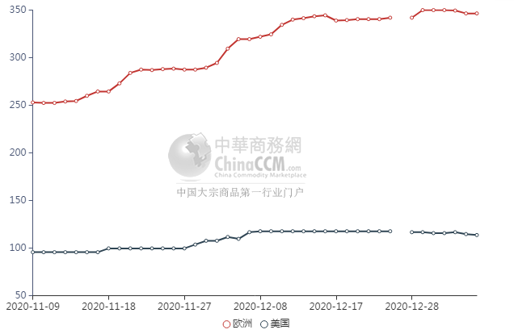

甲醇：亚洲收盘价格走势图
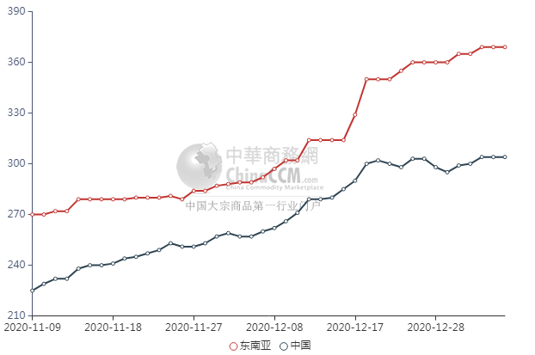

更多精彩敬请关注：中华商务网
返回本期目录

